ПРОЕКТИРОВАНИЕ СИСТЕМЫ РЕКОМЕНДАЦИИ/ПОИСКА ПОХОЖИХ ПРОЕКТОВ В РЕПОЗИТОРИЯХ НА ОСНОВЕ АНАЛИЗА ISSUE

Кузнецов В.И. (walkmanmail19@gmail.com)
Ульяновский государственный технический
университет, Ульяновск

В работе рассматриваются методы анализа схожести текстов, проектирование системы поиска похожих репозиториев. Целью проектирования является автоматизация процесса выборки репозиториев со схожими задачи, при поиске решений задач программиста.
Ключевые слова: анализ текстов, система рекомендации

Введение.
Предметная область проектируемой системы - процесс разработки ПО. Разработка ПО помимо написания кода, включает. сбор требований к проекту, планирование, проектирование, поиск технологий и анализ решений. Решение, представленное в курсовом проекте, используется на последнем из перечисленных этапов.
Анализ технологий и решений как правило выполняется на этапе проектирования старшими разработчиками и при реализации проектных решений как старшими разработчиками, так и разработчиками младшего звена.
Конечный пользователь - разработчик ПО, программист. Базы знаний для поиска решений, которые распространены среди программистов - вопрос-ответные системы (StackOverFlow), тематические коллективные блоги (Habr, Medium и т.д.). Второй тип базы знаний решает задачу поиска решений в комплексе, так как авторы статей подробно раскрывают решения, в отличие от первого типа баз знаний, который используется для поиска решений, связанных с языками программирования.
Проектируемая система, концентрируется на базе знаний хостингов IT-проектов - GitHub и т.д. Хостинги не предоставляют методов оценки схожести задач, реализованных в проектах.
Система, не решает задачу первичного поиска решений, оставляя эту задачу пользователю. Пользователь сам ищет и изучает статьи на тематических блогах, ищет решения в вопрос-ответных системах. Проектное решение концентрируется на сборе репозиториев, issue с хостингов IT-проектов с дальнейшим анализом схожести репозиториев.
Схожесть репозиториев подразумевает под собой первичную классификацию репозиториев по принадлежности к предметной области и дальнейшее вычисление схожести задач двух и нескольких репозиториев. В итоге, проектное решение, умеет по запросу пользователя, возвращать список похожих задач. Такой подход подразумевает под собой идею о том, что, если репозитории относятся к одной предметной области и решают похожие задачи, имеет смысл изучить исходный код похожих проектов.
С точки зрения пользователя, система автоматизирует сбор репозиториев, избавляя от взаимодействия с API хостингов.

1. База знаний.
Система работает с хостингом IT-проектов Github, как с основным источником данных. Взаимодействие выполняется с помощью GitHub API.
GitHub API поддерживает два основных уровня:
- Core – для поиска по конкретным сущностям:
  - api.github.com/repos/facebook/react – будет получена вся информация о репозитории react
  - api.github.com/repos/facebook/react/issues/1 – будет получена вся информация об Issue под номером 1.
- Search – для параметризованного поиска:
  - api.github.com/search/repositories?q=language:javascript – получить первые (0-100) репозиториев использующих ЯП javascript.
  - api.github.com/search/issues?q=have problem+language:go – получить первые (0-100) Issue репозиториев содержащих строку “ have problem” и использующих ЯП go.
Наиболее интересен уровень API – Search. Этот уровень позволяет выполнить поиск по тексту Issue и по описанию репозитория в блоках About и Topic. Недостатком Search API, в частности поиск по тексту Issue заключается в том, что система возвращает Issue репозиториев как одной предметной области, так и не связанных. Самый главный недостаток заключается в том, что API не предоставляет интерфейс полного анализа схожести Issue двух репозиториев.

2. Поиск репозиториев, похожих по предметной области.
Определение принадлежности двух репозиториев к одной предметной области выполняется на основе нормализованного уровня схожести текстов, описывающих репозитории. Описание репозитория находится в блоке About, а также, в качестве дополнения к описанию - блок Topic (тэги), в котором кратко излагаются используемые технологии, языки и возможно будет присутсвовать ключевое слово описывающее предметную область (см. Рис. 1).
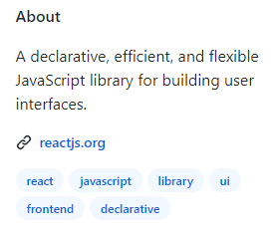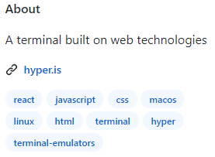
Рисунок 1. Описание трёх репозиториев.
В системе, в качестве основной метрики схожести текстов используется косинусное расстояние, как нормализованная метрика, отражающая удаленность точек в пространстве признаков – т.е. во множестве слов. В формуле, на рис. 2, X и Y – это вектора (точки в пространстве), а Xi и Yi – это значение на i-ой позиции в векторе, координата точки на i-ой оси пространства.
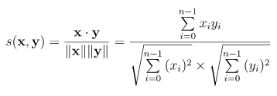
Рисунок 2. Формула косинусного расстояния
На рис. 3 отображается геометрический смысл косинусного расстояния двух текстов: “Здравствуй, наш прекрасный мир!” и “Привет, наш прекрасный мир!”. В процессе векторизации текстов, выполняются такие предобработки:
- Вырезание стоп-слов (наш – мест., прекрасный – слово усилитель)
- Лишние символы (“! . ,”)
- Лемматизация (получение исходной словоформы: куплю - купить)
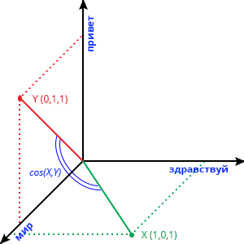
Рисунок 3. Геометрический смысл косинусного расстояния.
Основная сложность, при определении похожих по предметной области репозиториев, заключается в процессе векторизации. Заранее невозможно определить размерность пространства, поэтому она будет увеличиваться с появлением каждого нового слова. К проблеме роста размерности пространства, добавляется то, что существуют репозитории, по описанию которых, программным способом трудно понять к какой предметной области относится репозиторий. На рис. 1:
- Третий слева репозиторий является ОС Терминалом, созданным на веб-технологиях, о которых в описании упоминается также часто, как и о терминалах. В этом случае трудность заключается в определении предметной области из двух возможных.
- Второй слева fronted framework – React. В описании все ключевые слова, связанные с описанием предметной области, встречаются по одному разу, а все остальные являются шумом. В этом случае трудность заключается в том, что очень трудно составить словарь синонимов или же глоссарий для любой предметной области, чтобы оценить программным способом вес каждого слова.
- Первый слева fronted framework – Vue. Имеет такие же проблемы, что и второй, однако с ним он имеет больше пересечений, чем с третьим.
Для решения задачи поиска похожих репозиториев были проведены несколько экспериментов. В качестве инструмента использовался язык python и библиотека scikit-learn, а в качестве данных использовались блоки текста About и Topics, объеденные в один. Данные обрабатываются с помощью лемматизатора и с вырезанием стоп-слов.
Эксперимент 1.
Задача: используя частотный векторизатор и косинусное расстояние, исследовать изменения расстояния при дозированном увеличении данных. Сначала на двух репозиториях: Vue, Hyper. Увеличить еще на два репозитория: Vue, Hyper, React, Alacritty.
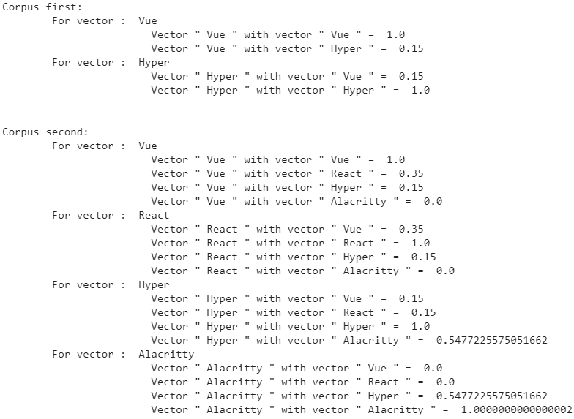
Рисунок 4. Эксперимент 1.
На рис. 1 демонстрируется косинусное расстояние рассчитанное для каждого репозитория с каждым. Массив векторов, соответствующий каждому репозиторию в корпусе текстов. Каждый вектор строился в пространстве признаков, размерность которого, соответствует количеству слов в корпусе. Каждая позиция в векторе – слово, а значение в векторе, в этой позиции, соответствует частоте слова в тексте описания репозитория. Репозитории соответствуют 2 предметным областям:
- Frontend Framework: Vue, React.
- OS Terminal: Alacritty, Hyper.
Результат: если строить вектора, используя все слова корпуса, а в качестве значений частоты слов в тексте описания, то при росте данных, граница действительно схожих репозиториев размывается. На рис. 4 у пар Vue - React (0.35) и Vue - Hyper (0.15), значения косинусного расстояния действительно показывают правду, ведь Vue – React принадлежат одной предметной области, но при этом значение слишком мало для того, чтобы можно было точно утверждать их родство. Значения косинусного расстояния 0.15 и 0.35 не являются равными числами, но два числа слишком близки, учитывая абсолютною противоположность предметной области React, Vue с предметной областью Hyper.
Эксперимент 2.
Задача: по результатам Эксперимента 1, исследовать изменения косинусного расстояния, заменив частоты на взвешенные меру важности каждого слова в контексте, используя для этого метод векторизации TF-IDF или воспользоваться методами понижения пространства признаков.
Метод TF-IDF рассчитывает вес слова, интерпретируя его так: чем чаще слово встречается, чем менее оно значимо. На рис. 5 TF(i,j) – относительная частота слова в документе, IDF(i,j) – log(N/DF(i)) относительная частота слова во всем корпусе текстов. TF * IDF – взвешенная мера важности слова в контексте описания репозитория.
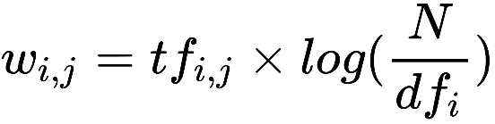
Рисунок 5. Формула TF-IDF.
На рис. 6 видно, что метод TF-IDF улучшает картину в ситуациях подобных репозиторию Hyper, когда есть две предметные области конкурирующие друг с другом за то, чтобы считаться более релевантной, так как пары Hyper - Vue и Hyper – React стали более удаленными. Однако возникла проблема, пары Hyper – Alacritty и Vue – React стали более удаленными, а ведь именно каждая из этих пар относятся к одной, своей предметной области. Ограничением метода является то, что он требователен к данным, ведь важность или вес ключевых слов будут наиболее высокими, только с ростом объема данных, как следствие необходим, либо огромный набор данных в самом начале, либо придется пренебрегать точностью вычислений в первое время жизни конечного продукта.
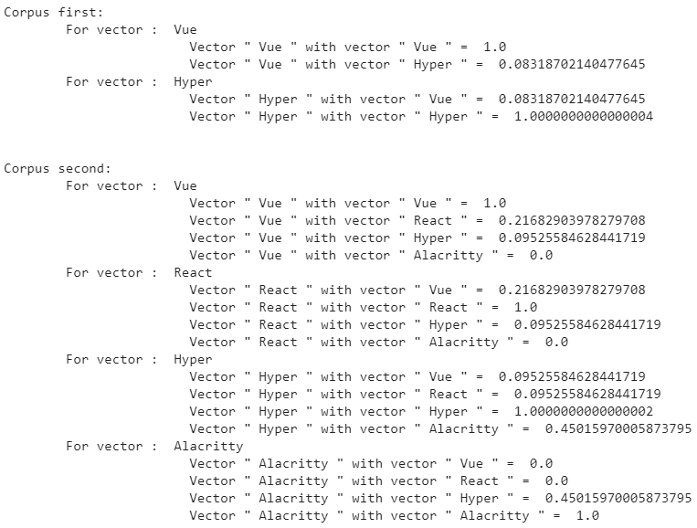
Рисунок 6. Эксперимент 2. TF-IDF косинусные расстояния.
Существует другой подход для выделения ключевых слов в тексте, который понижает пространство признаков. При формировании векторов, будут исключаться все слова, которые встречаются реже чем в N-ом количестве документов, при этом теряется смыл расчета коэффициента TF-IDF и достаточно использовать только частоту слова в тексте описания репозитория - MinDF.
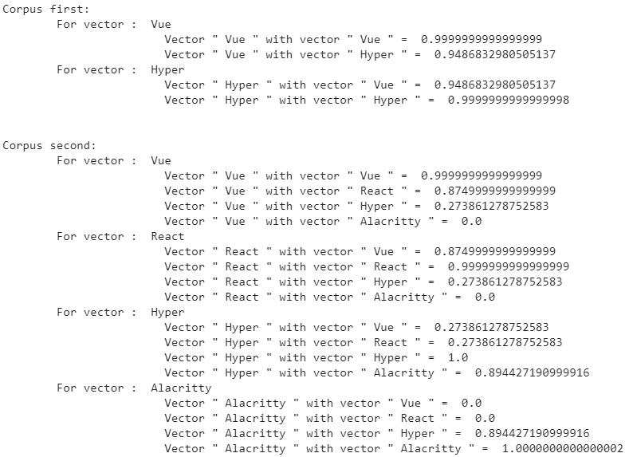
Рисунок 7. Эксперимент 2. MinDF косинусные расстояния.

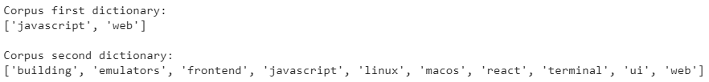
Рисунок 8. Эксперимент 2. MinDF словарь.
На рис. 8 изображены два словаря сформированных с параметров MinDF = 2, из корпуса, включающего 2 репозитория и из корпуса, включающего 4 репозитория соответственно. Такой подход действительно понижает пространство признаков, то есть усекается размер словаря и самое главное из практики видно, что остаются слова, которыми можно описать предметные области (Frontend Framework, OS Terminal). На рис. 7 видно, что метод устраняет проблему, возникшую в Эксперименте 1. Пары, принадлежащие одной предметной области, стали близки друг к другу, а спорные пары Vue – Hyper и React – Hyper стали значительно удалены относительно расстояния Vue – React.
Для того чтобы сравнить два метода было увеличено количество репозиториев до 24, разделенных на 8 предметных областей в каждой из которых по 3 репозитория. Параметр понижения пространства признаков MinDF равен 3, так как предметных областей три и в трех репозиториях одной предметной области будут слова, которые встречаются только у них. В сравнении методов использовалось две метрики:
- Accuracy – отражает процент найденных пар одной предметной области среди первой и второй позиции по косинусному расстоянию. Точность метода.
- Average – отражает среднее косинусное расстояние для репозитороиев одной предметно области.
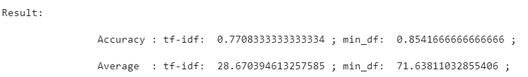
Рисунок 9. Эксперимент 2. Сравнение методов.
Результат: на рис. 9 видно, что метод TF-IDF, то есть задание весов для каждого слова из корпуса, работает менее точно в сравнение с понижением пространства признаков методом MinDF. Точность TF-IDF - 77%, а MinDF – 85%, при этом среднее значение косинусного расстояния среди репозиториев одной предметной области у TF-IDF – 0.28 (*100%), а MinDF – 0.71 (*100%). Такое поведение более точного метода TF-IDF может быть связано с тем, что ключевые слова такие как terminal, ui, proxy, vpn и т.д. имеют низкий вес из-за того, что они могут встречаться несколько раз в блоке About, и дополнительно могут несколько раз дублироваться в блоке Topic. В следствие большой частоты ключевых слов, слова, которые являются шумом, такие как: flexible, install и т.д. становятся более значимы. В таком случае понижение размерности признаков подходит лучше, что наблюдается в результатах эксперимента. Такие результаты связаны со спецификой текстов, состоящих из осознанного текста About и набора не связанных слов (тэгов) в блоке Topic.

